1. 认识建筑

1、脓败誓约教堂

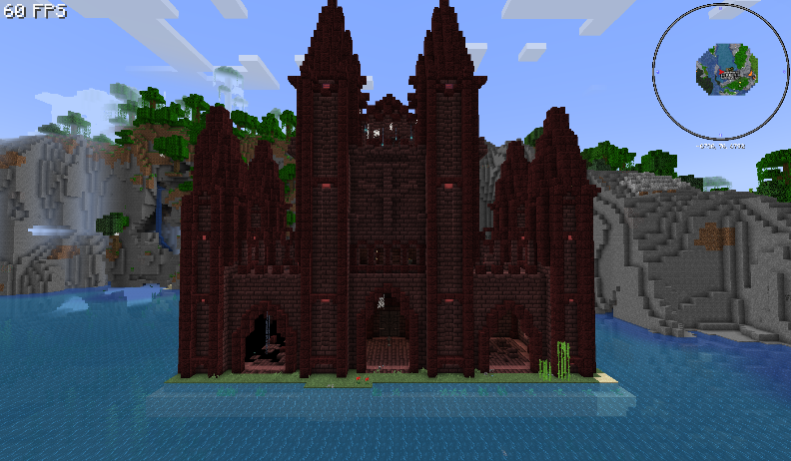

2、破碎钟楼



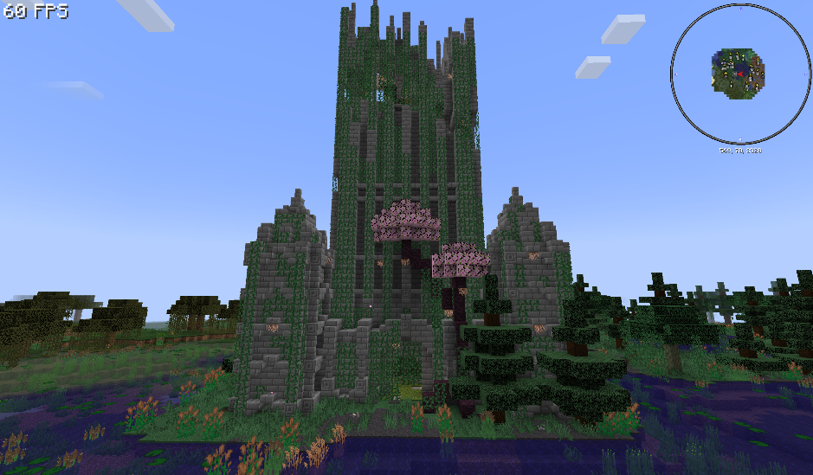

3、天文台

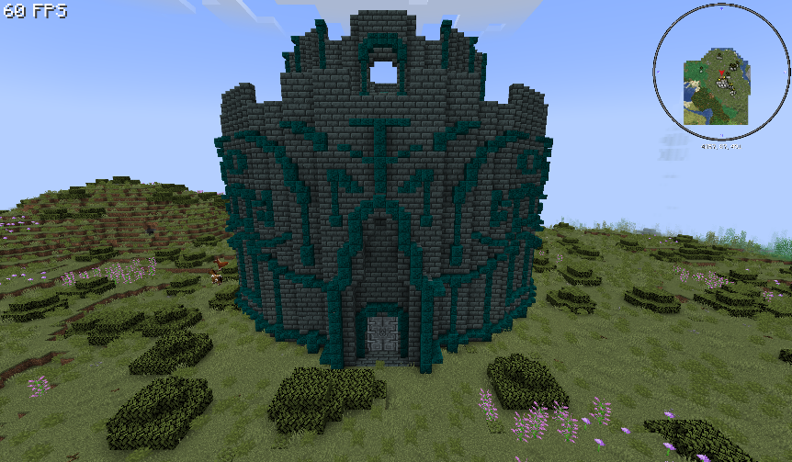

4、三圣尊塔

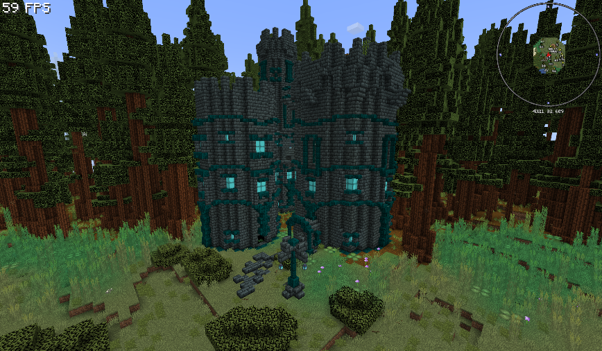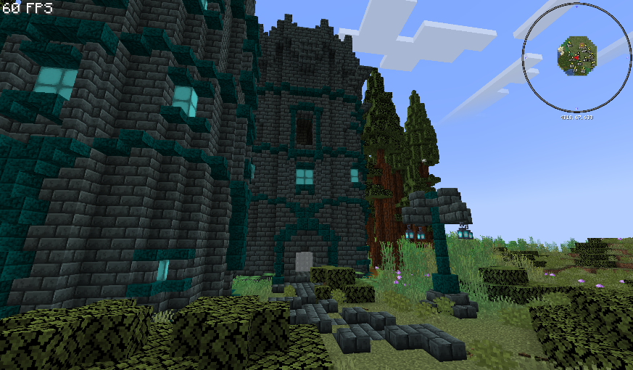

1. 如何开始旅程

前往破碎钟楼的最顶端，找到第一奇物

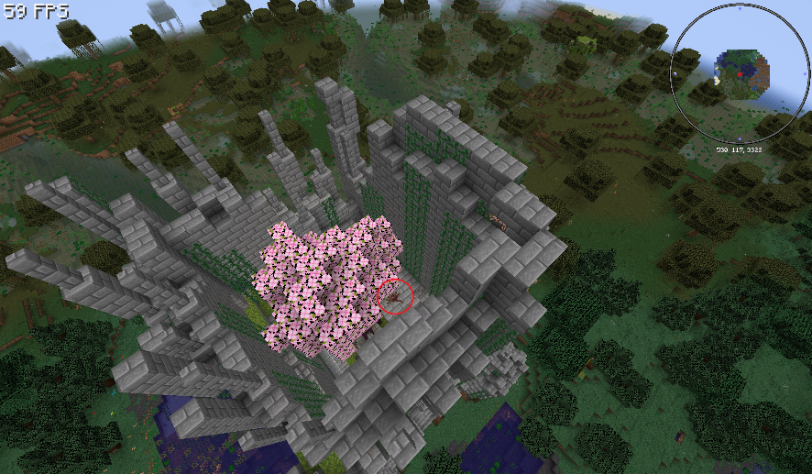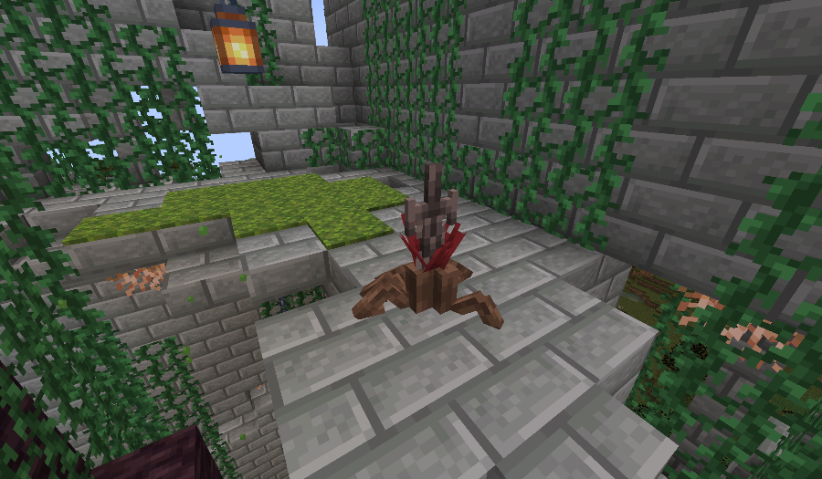

用 绯阳魔印 右击，对话完毕根据提示就能根据对话知道该干什么了。注意对话完会给两样东西，这里的地形不好可能会漏拿。

1. 其他事项
2. 模组自带一个闪避功能，进游戏就能发现的那个小小的绿条就是闪避需要消耗的耐力条。模组作者表示以后会出相关配置来禁用此闪避功能。
3. 即使其他模组的闪避有无敌帧，该叠的debuff还是会被叠上。
4. 如果有的地方看起来没路，要么是其他模组的地形生成强占位置，要么是作者设计的跑酷。
5. 用莱尔斯雕像的作用是被绯阳魔印右击。
6. BOSS大门的判定点不是锁孔，是最下面那一层。